Rumus Simpangan Baku Data Kelompok
Kita sudah memahami apa itu simpangan baku data kelompok beserta fungsinya. Selanjutnya, kita akan beralih pada rumus simpangan baku data kelompok.
untuk mencari simpangan baku data kelompok, maka cara yang bisa dilakukan yaitu menggunakan rumus di bawah ini:
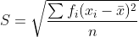
= Simpanan baku /Standar deviasi
= frekuensi kelompok
= nilai tengah x ke-i
= nilai rata-rata data
= jumlah data
Simpangan baku/standar deviasi merupakan nilai statistik yang dipakai untuk menentukan seberapa dekat data dari suatu sampel statistik dengan data rata-rata data tersebut.

Contoh Soal Simpangan Baku Data Kelompok dan P

Soal
Hitunglah simpangan baku dari tabel dibawah ini :
x | f
7 | 2
9 | 3
11 | 5
13 | 4
15 | 1
17 | 5
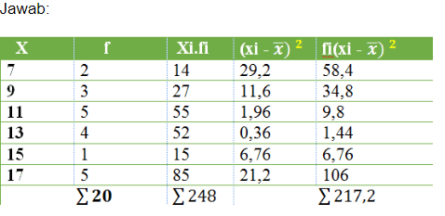
x̅ (rata -rata) = $\frac{284}{20}$ = 12,4
(xi - x̅)² = (7-12,4), (9 – 12,4), (11 – 12,4), (13- 12,4)

(15 – 12,4), (17 – 12,4).
= (-5,4)² , (- 3,4)² , (-1,4)² , (0,6)² , (2,6)² , (4,6)²
= 29,2 , 11,6 , 1,96 , 0,36 , 6,76 , 21,2

 = $\frac{217,2}{20}$ = 10,86
S = $\sqrt{10,86}$ = 3,3

Tentukan simpangan baku dari tabel berikut:
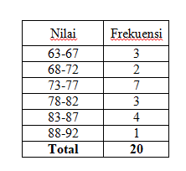
Pembahasan:
Untuk menjawab soal di atas, ada beberapa langkah yang bisa kita praktikkan.
1. Tentukan nilai tengah dari setiap kelompok yang ada. Selanjutnya hitung jumlah nilai kelompok dengan cara nilai tengah dikalikan frekuensi.
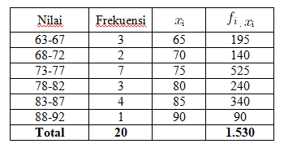
2. Hitung nilai rata-rata dengan cara jumlah nilai kelompok dibagi dengan total data tersebut.

3. Hitung simpangan setiap kelompok dengan cara mengkalikan frekuensi dengan kuadrat nilai tengah yang dikurang rata-rata data.
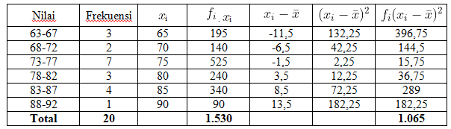
4. Jumlah simpangan setiap kelompok dibagi dengan total data disebut varians.
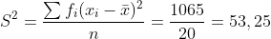
5. Kemudian akarkuadratkan nilai varian tersebut.
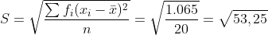
Jadi, simpangan baku dari data yang disajikan pada tabel di atas adalah = 7,3

